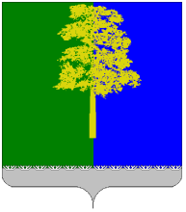

Муниципальное образование Кондинский район

(Ханты – Мансийский автономный округ – Югра)

ГЛАВА КОНДИНСКОГО РАЙОНА

ПОСТАНОВЛЕНИЕ

от 09 ноября 2015 года № 49-п

пгт.Междуреченский

О награждении

Руководствуясь решением Думы Кондинского района от 15 сентября 2011 года № 135 «Об утверждении Положения о почетном звании и наградах Кондинского района», на основании представленных документов:
- Занести на Доску почета Кондинского района за вклад в обеспечение благополучия Кондинского района, высокое профессиональное мастерство, многолетний добросовестный труд, достигнутые результаты в работе и в связи с празднованием Дня Кондинского района:
Моисеева Владимира Александровича – главу городского поселения Луговой, пгт.Междуреченский.
2. Настоящее постановление опубликовать в газете «Кондинский вестник» и разместить на официальном сайте органов местного самоуправления Кондинского района.
3. Контроль за выполнением настоящего постановления оставляю за собой.

Глава Кондинского района А.Н.Поздеев

